VANDVÆRKETS 3 BORINGER
Dianalund Vandværk råder over ialt 3 boringer.
Boring 1 (210.1027) og boring 2 (210.1026) er begge beliggende på marken mellem Holbergsvej og Kammergavevej. Boringerne har en dybde på 60 meter og kan levere henholdsvis 88m3 og 81m3 vand i timen
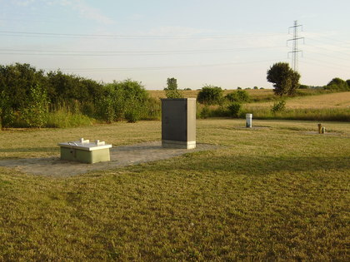
Boring 1
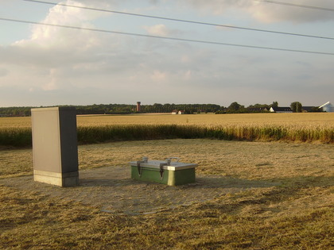
Boring 2
Den 3. boring (210.654) er beliggende bag Holberg Skolens fodboldbaner og kan leverer 76 m3 vand i timen.
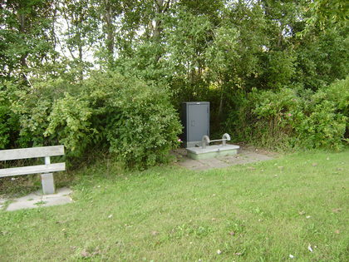
Boring 3

